DEN EVROPY
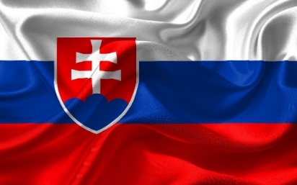
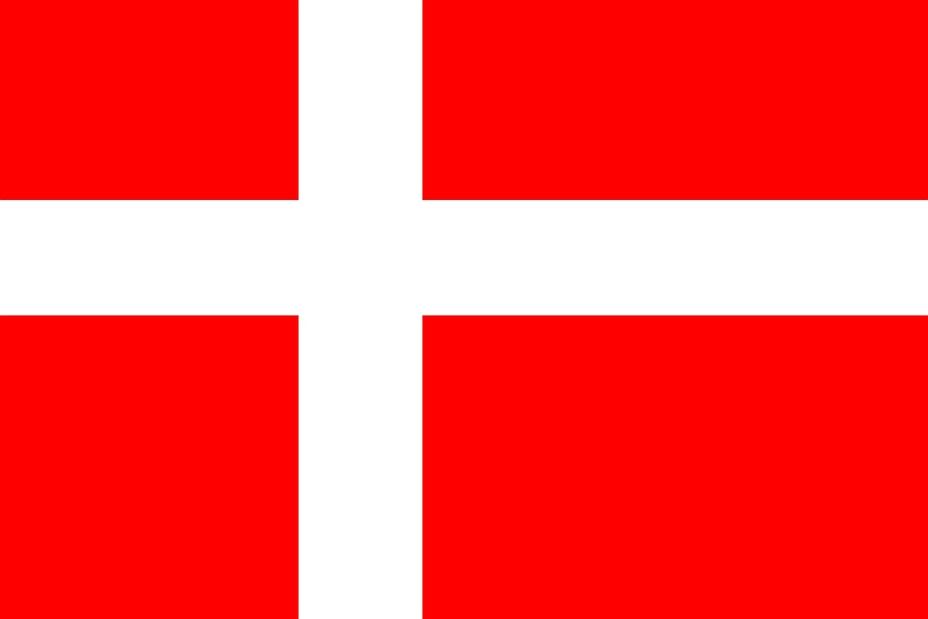
Na Den Evropy jsme se připravovali asi dva týdny. 9. května nastala veliká výzdoba před školou v Merklíně. Asi o 2 hodiny později přicházeli rodiče. Po chvilce času začala vystupovat 4. a 5. třída s pozdravy a pak zpíval sbor Skřivánků. Náhle začali vystupovat prvňáci s písní KALAMAJKA MIK, MIK, MIK a pak byl řecký tanec. Pak vystupovala 2. a 3. třída první šli Irové, druzí šli Dánové třetí byli Francouzi a poslední šli Slováci, já jsem byla Dán. Pak už byly prezentace o Řecku a tak dále. Pak už bylo občerstvení a soutěže.
Tato fotka od autora Neznámý autor s licencí CC BY-SA

Tato fotka od autora Neznámý autor s licencí CC BY-SA

Hana Hluchá, 3. ročník

